Uspešen zaključek sezone v namiznem tenisu za sestri Kastelic

V sklopu dveh tekmovanj, ki sta potekala v sezoni 2017/18 sta Kim in Tija Kastelic v preteklih dveh vikendih odigrali zaključna turnirja v Logatcu in Ljubljani ter osvojili prvo oz. drugo mesto v skupni uvrstitvi.
Pokal Alpe Adria
Zadnjo soboto v maju je v organizaciji NTK Logatec potekal 4. zaključni odprti mednarodno obarvan turnir Alpe Adria v namiznem tenisu.

V kategoriji dekleta U12 je suvereno brez izgubljenega seta slavila Kim Kastelic (učenka 7. A razreda). Njena mlajša sestra Tija (učenka 4. B razreda) pa je v kategoriji dekleta U10 osvojila drugo mesto.

Skupna uvrstitev pokala Alpe Adria
Kim si je z drugim zaporednim osvojenim turnirjem v pokalu Alpe Adria za sezono 2017/18 zagotovila tudi naslov skupne zmagovalke. To je že njen drugi naslov pokala, saj se je skupne zmage veselila tudi v pretekli sezoni. Nadvse uspešna je bila tudi Tija, ki si je prav tako z uvrstitvijo na zmagovalni oder priborila vice naslov v skupnem seštevku letošnje sezone v kategoriji dekleta U10.

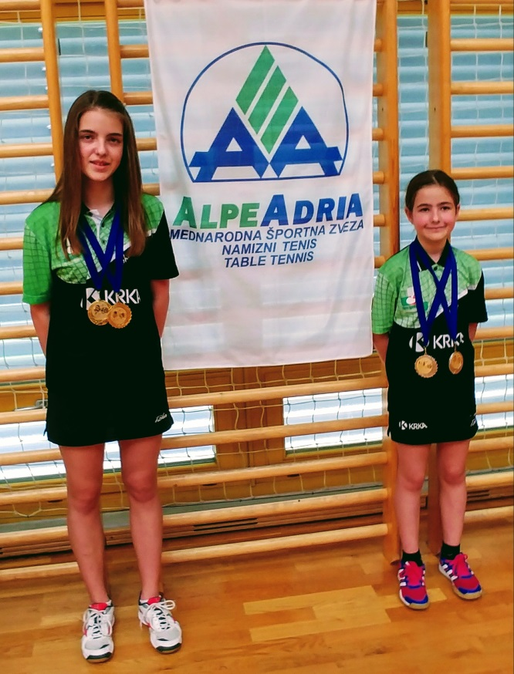

Zaključni turnir MRNTZ-a in skupna uvrstitev
Po nekaterih res dramatičnih dvobojih sta si Kim in Tija v soboto, 2. 6. zopet priborili stopničke. Ker si je Kim že pred tem turnirjem s petimi zaporedno osvojenimi turnirji zagotovila skupno zmago, je tokrat nastopila v višji kategoriji, presenetila starejše tekmice in prav tako zmagala turnir. Tija je klonila v zadnjem finalnem boju in tako osvojila 2. mesto.

Kim je tako z vsemi osvojenimi turnirji postala suverena skupna zmagovalka pokala MRNTZ (dekleta 6. - 7.r), družinsko zbirko lovorik pa je z naslovom podprvakinje s šestimi uvrstitvami na zmagovalni oder dopolnila njena mlajša sestra Tija (dekleta 4. - 5.r).

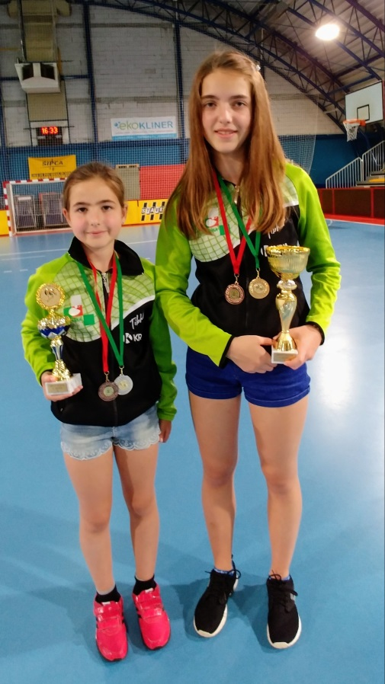
Podpis pod sliko: Zlata in srebrna medalja za osvojeni mesti na turnirju ter pokala za osvojeno prvo in drugo mesto v skupni uvrstitvi.

